Российский университет транспорта (МИИТ)
Институт транспортной техники и систем управления
Кафедра «Управление и защита информации»
Отчет
по лабораторной работе № 1
по дисциплине «Web-программирование»
Выполнили:
Студенты группы ТКИ-542
Волочиснкий И. О.
Ефремов Д.Ю.
Проверил:
Доцент кафедры УиЗи, к.т.н.
Сафронов А. И.
Москва 2024

Оглавление
1. Цель работы 3
2. Формулировка задачи 3
3. Детализированное текстовое описание ситуации 3
4. Сеть Петри – схема ситуации 4
4.1 Полная 4
4.2 Краткая 5
4.3 Описание краткой сети Петри 6
5. Вывод по работе 7

Цель работы
Целью данной лабораторной работы является изучение и применение сети Петри для моделирования процессов. В рамках лабораторной работы также отрабатываются навыки построения сетей Петри и их сокращённых версий для описания процессов.

Формулировка задачи
а) В текстовой форме подробно опишите ситуацию, предложенную по варианту индивидуального задания, рассуждая с точки зрения: «Как Вы обычно действуете, сталкиваясь с ней (ситуацией)».
Если Вы никогда ранее не сталкивались с предложенной категорией ситуаций – обсудите ситуацию с коллегой, который (которая) сталкивался (сталкивалась) с подобной категорией ситуаций. Обсудите с ним (с ней) детали и составьте описание материала, получившегося в результате обсуждения.
б) В векторном редакторе Microsoft Office Visio (или Draw.IO) составьте полную, а также краткую сети Петри процесса, увязанного с детализированным описанием ситуации.

Вариант 17. «Завершение аренды автомобиля в системе проката (каршеринг)». Контекст: с момента выключения двигателя до момента покидания места парковки автомобиля.

Детализированное текстовое описание ситуации
- Проверка статуса автомобиля: приложение проверяет, что водитель совершает окончание аренды на месте по ПДД. Соответствие требованиямкаршеринга. Происходит проверка технической составляющей автомобиля.

- Завершение аренды: водитель открывает мобильное приложение каршеринга, находит соответствующий раздел для завершения аренды и выбирает опцию "Завершить поездку". Проверяется выполнения требования по завершению аренды.
- Закрытие автомобиля: после завершения всех формальностей водитель выходит из автомобиля, закрывает двери и активирует центральный замок с помощью ключа или кнопки на телефоне.
- Оплата за аренду: Водитель оплачивает аренду.
- Получения подтверждения данных: Приложение подтверждает, что совершенна оплата за аренду.

Сеть Петри – схема ситуации

4.1 Полная
На рисунке 1 представлена схема полной сети Петри процесса прибытия в гости к друзьям.
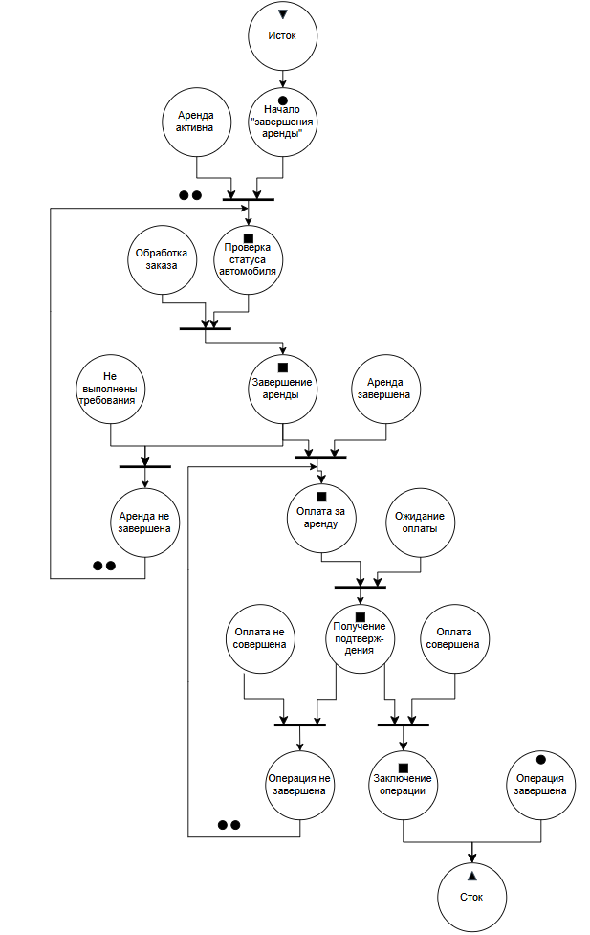

Рисунок 1 - Схема полной сети Петри процесса прибытия в гости к друзьям.

4.2 Краткая
На рисунке 2 представлена схема краткой сети Петри процесса прибытия в гости к друзьям.
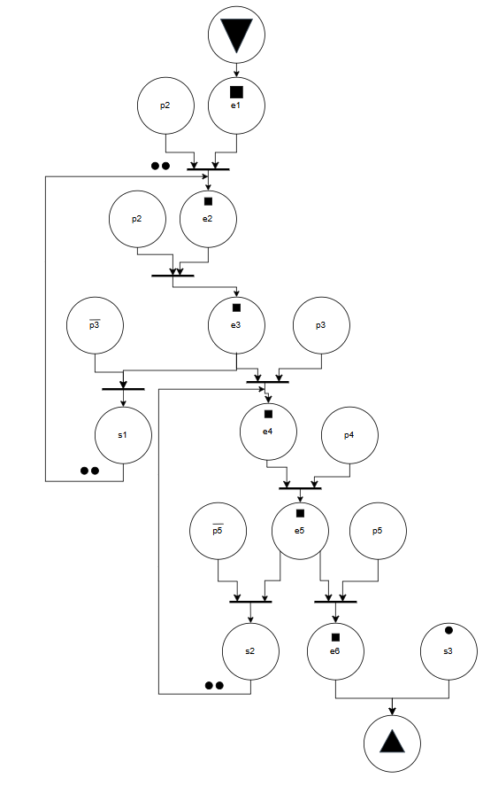

Рисунок 2 - Схема краткой сети Петри процесса прибытия в гости к друзьям.

4.3 Описание краткой сети Петри
- состояния:
S₁ – Автомобиль арендованный
S₂ – Операция аренды не завершена
S₃ – Операция «завершение аренды» завершена
- действия:
E₁ – Начало «завершения аренды»
E₂ – Проверка статуса автомобиля
E₃ – Завершение аренды автомобиля
E₄ – Оплата за аренду автомобиля
E₅ – Получения подтверждения оплаты
E₆ – Заключение операции «завершение операции»
- события:
P₁ – Автомобиль находится в аренде водителем
P₂ – Происходит обработка заказа
P₃ – Аренда завершена (инверсия: аренда не завершена, т.к. не выполнены требования ПДД или каршеринга)
P₄ – Ожидание оплаты
P₅ – Оплата совершена (инверсия: оплата не совершена по причине недостаточно средств)

Вывод по работе
В ходе выполнения лабораторной работы была изучена методология построения сетей Петри для моделирования процессов. Были построены полная и краткая сети Петри, что позволило наглядно отобразить последовательность действий завершение аренды автомобиля в системе проката (каршеринг). Полученные результаты демонстрируют эффективность использования сетей Петри для моделирования процессов, где важны условия и последовательности, что делает данный инструмент полезным для анализа и оптимизации различных сценариев взаимодействия в реальной жизни.

